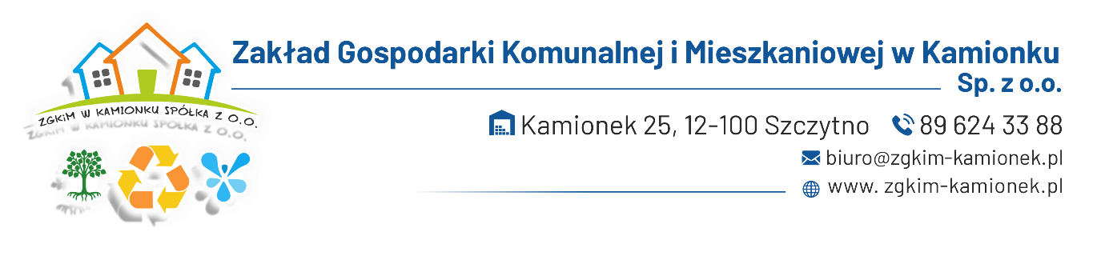

Załącznik nr 1

…………………………………..

......................................................

           ( nazwa i adres firmy)

**Prezes**

**Zakładu Gospodarki Komunalnej i Mieszkaniowej w Kamionku Sp. z o.o.**

O F E R T A

Odpowiadając na zaproszenie do złożenia oferty na zadanie pn.:

*Wykonanie obsługi geodezyjnej* przy zadaniu inwestycyjnym budowa sieci kanalizacji sanitarnej w miejscowościach Płozy, Prusowy Borek – ETAP I Budowa sieci kanalizacji sanitarnej wraz z przyłączami w miejscowości Płozy.

1. Oferujemy wykonanie usługi będącej przedmiotem zamówienia, za kwotę:

Wartość netto …....................................... zł (słownie:……………………………………………….)

Podatek VAT…% tj…………...  zł (słownie………………………………………………………….)

Wartość brutto…………………………..zł (słownie………………………………………………....)

**2.** Wymagany termin realizacji umowy: 8 miesięcy od dnia podpisania umowy

**3.** Oświadczam, że zawarte w zaproszeniu do złożenia oferty warunki umowy akceptuję i zobowiązuję się w przypadku przyjęcia mojej propozycji do zawarcia umowy na ww. warunkach.

…………………………………………..